ANEXO 3

PERSONA JURIDICA

DECLARACIÓN DE NO ESTAR INCURSO EN LAS CAUSALES DE INHABILIDAD E INCOMPATIBILIDAD

Cali, 29 de noviembre de 2024

Yo, CINDY PAOLA VARGAS BURBANO, identificado como aparece al pie de mi firma, obrando en calidad Representante legal me permito presentar oferta seria, formal e irrevocable, en nombre de la Sociedad COMERCIALIZADORA SEVERAL PARTS SAS con NIT 900.709.559-4, declaro bajo la gravedad de juramento, que no me encuentro incurso en las causales de inhabilidad e incompatibilidad establecidas en los artículos 8° y 9° de la Ley 80 de 1993, 18 de la Ley 1150 de 2007, Leyes 610 de 2000, 1474 de 2011, 1952 de 2019 y demás normas concordantes.

Firmada a los 29 dias del noviembre de 2024

Cordialmente,

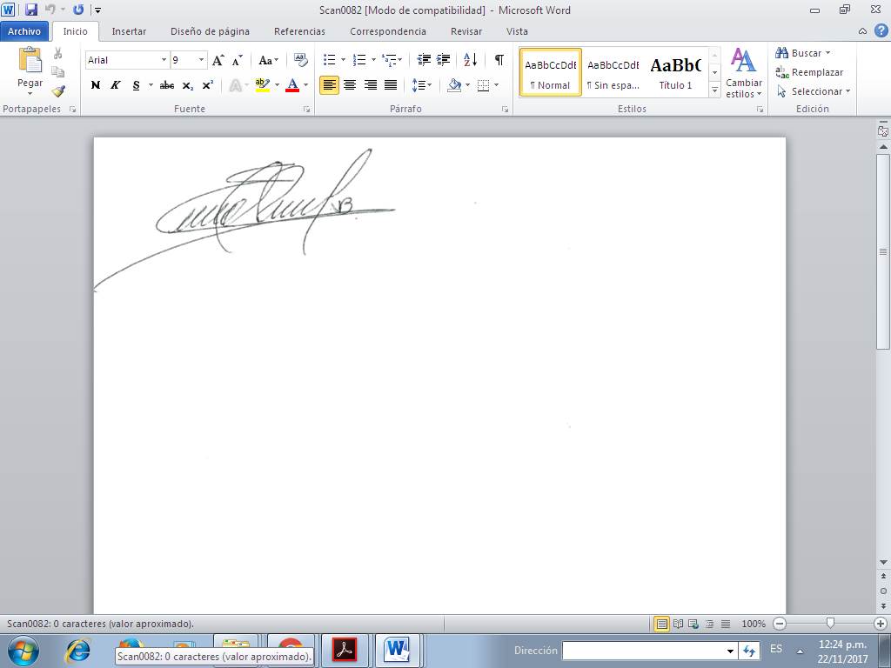

CINDY PAOLA VARGAS BURBANO
C.C.: 1.032.440.618
REPRESENTANTE LEGAL
COMERCIALIZADORA SEVERAL PARTS SAS
NIT . 900.709.559-4
DIRECCIÓN: CALLE 19C No. 33-70
TELÉFONO: 479 18 59 CEL 314 5158146
comercializadoraseveralparts@outlook.com

